Ofício nº 229/24 Três Passos, 18 de outubro de 2024.

Senhor Prefeito Municipal:

Na forma do inciso VIII do art. 48 do Regimento Interno desta Casa Legislativa, a pedido da Comissão de Orçamento e Finanças, solicito a Vossa Excelência, em relação ao projeto de lei nº 69 de 2024, que autoriza a abertura de crédito suplementar na Lei nº 6011, de 05 de dezembro de 2023 que estima a receita e fixa a despesa do Município de Três Passos para o exercício de 2024, qual o local destinado para a construção do pavilhão da usina de asfalto quente.
Solicita-se também se existe projeto de engenharia para tal obra. Em caso afirmativo, a Comissão necessita de uma cópia do documento, ou das informações contidas no mesmo (área a ser construída, custo da obra, local, autorização/laudo ambiental, etc).

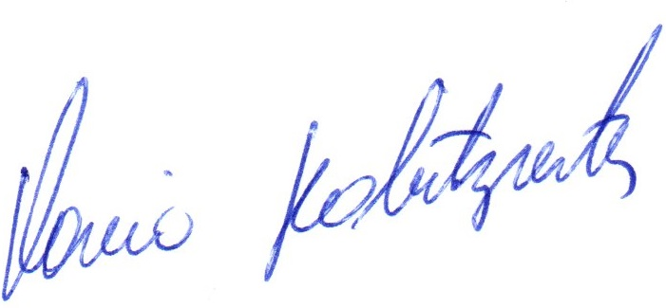
Atenciosas saudações.
Flavio Habitzreiter,
Presidente.

A Sua Excelência o Senhor
Arlei Luis Tomazoni,
Prefeito Municipal,
Três Passos-RS.-

